江西省健康教育进校园系列活动（南昌航空大学站）

南昌航空大学医院、新浪江西联合江西省健康教育与促进中心开展的“江西省健康教育进校园系列活动”南昌航空大学站 于 5月29日（本周日）10:00---12:00 在学校A201教室举办。本次活动得到了校学工处及校红十字会的大力支持。
本次活动以讲座的形式进行，江西省健康教育与促进中心主任医师万德芝 ，为大家讲解《吸烟 酷吗？》；江西省红十字会心理救援队副队长吴树佳 国家二级心理咨询师，为大家讲解《知识、爱情与成就》。南昌航空大学航空制造学院的200多名学生聆听了讲座，讲座内容丰富，两位专家的精彩讲授赢得了同学们的阵阵掌声。通过主任医师万德芝的讲解，让同学们进一步了解了吸烟的危害性及戒烟控烟的重要性；通过国家二级心理咨询师吴树佳的讲解，让同学们能更好地处理爱情与学习的关系。
- 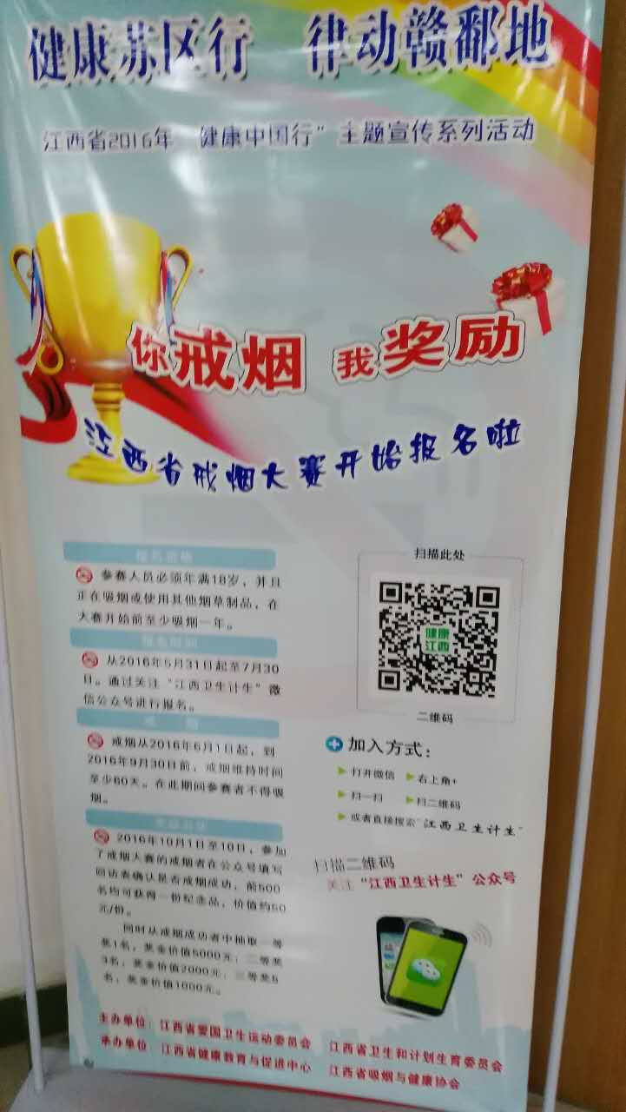

江西省红十字会心理救援队副队长国家二级心理咨询师吴树佳解说幸福和压力的关系。
。
- 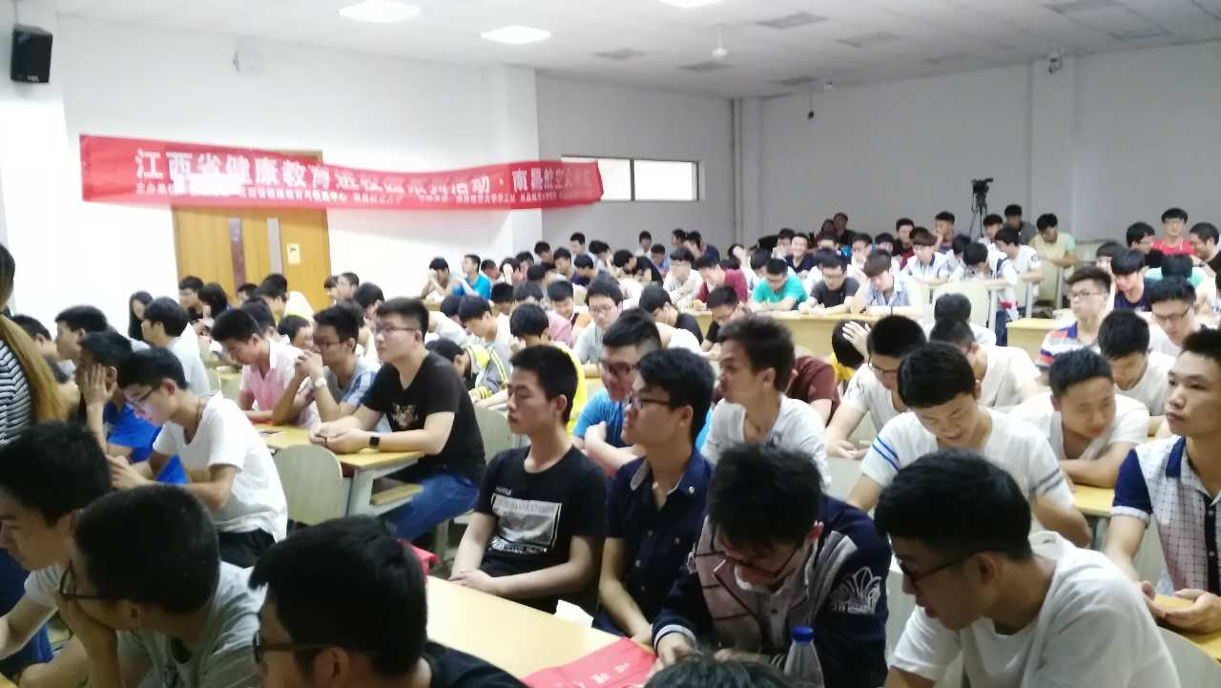
- 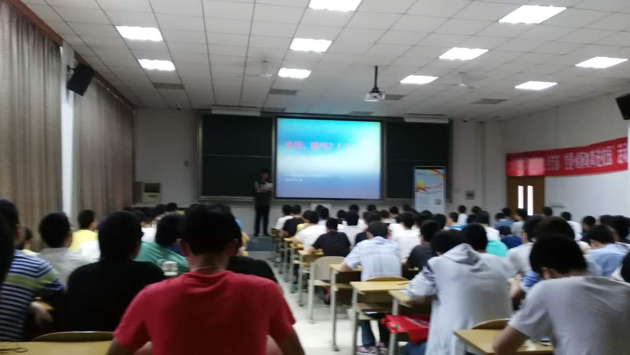
江西省健康教育与促进中心主任医师万德芝主任为同学分析烟草的危害，如何正确戒烟。

活动详情可登录江西省健康教育进校园系列活动 南昌航空大学 _ 新浪直播间 https://bn.sina.cn/video/live/index/jx/nhjy?from=timeline&isappinstalled=0

南航医院预防保健科
2016-05-30

